mongodb time-series

All’interno di compass creare una nuova collezione (es bigData)
Nel menù di apertura selezionare Time-Series (deve essere installata la versione 5.0 di mongod)
Specificare quindi le seguenti opzioni:

timeField campo di tipo DATE indicante data e ora dell’acquisizione : timestamp
metaField campo che consente a Mongo di identificare il tipo di acquisizione per poi poter raggruppare al meglio i valori acquisiti (es “sensor”:”sensor1”, “sensor”:”sensor2”, “sensor”:”sensor3” : sensor
granularity indica l’unità di misura dell’intervallo tra acquisizioni successive di valori aventi il medesimo metaField. Può assumere i valori seconds, minutes, hours. Il default è seconds. Consente a mongo di organizzare meglio i dati : seconds
expireAfterSeconds
indica dopo quanti secondi il valore deve automaticamente essere rimosso dal DB per evitare crescite infinite. 1 mese = 60*60*24*30 = 2.592.000

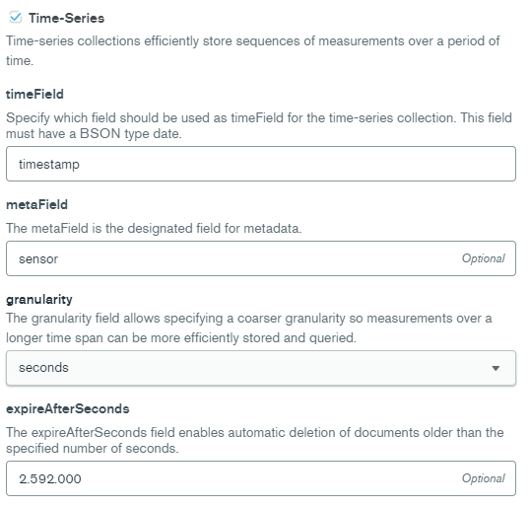

Time series collections behave like normal collections. You can insert and query your data as you normally would. MongoDB treats time series collections as writable non-materialized views on internal collections that automatically organize time series data into an optimized storage format on insert.

When you query time series collections, you operate on one document per measurement. Queries on time series collections take advantage of the optimized internal storage format and return results faster.

The implementation of time series collections uses internal collections that reduce disk usage and improve query efficiency. Time series collections automatically order and index data by time

